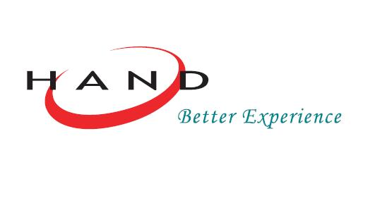
汉得信息技术有限公司
HAND Enterprise Solutions Company Ltd.
公司简介：

汉得信息技术有限公司成立于1996年，是国内第一家从事专业ERP咨询服务的供应商。经过十余年的经营和发展，汉得已成为国内历史最悠久、经验最丰富的企业信息化服务商，拥有一批实战经验及高素质的综合性人才，以ERP为核心，结合汉得多年积累的行业解决方案，运用实施、开发、业务流程优化等手段，为三百余家中国企业及跨国公司进行成功的信息系统实施，服务领域涉及各大行业，包括机械、电子、能源电力、汽车、制药、化工、食品、钢铁、高科技、消费品、金融、电信以及航天业等，实施成功率和客户满意度，令汉得在行业内创下了良好的业绩口碑。公司以上海为总部，在日本设有分公司，在北京和广州设有办事处，在上海张江高科技开发区建立技术研发及软件外包开发基地，在西安建立了培训基地。
早在2002年，汉得就被权威机构IDC评为该行业的“TOP（顶尖）咨询公司”之一。随后，公司又成功入围“企业信息化500强用户选择奖”，并凭借优质服务及在行业中的出色表现，一举夺得“最佳企业信息化管理咨询服务提供商”奖。汉得严格遵循标准实施流程QuickHAND™来保证项目的质量，并在中国实施服务公司中率先通过CMM3认证，以规范的流程来保障开发的质量。
“Better Experience，更好体验”是汉得公司的口号，更是公司的管理理念，服务客户的宗旨，并已成为每一位汉得员工的座右铭。在十年中，我们不仅积累了丰富的行业经验，我们更希望将这些宝贵的财富，与客户分享，带给他们更好、更全面、更迅捷和优质的IT服务体验；对我们自身来说，公司也正在将这些经验在同事中间分享，帮助全体员工在汉得获得更多、更好的IT工作和人生体验。
汉得公司成立以来以平均每年超过40%的速度增长，但我们的更高期望是通过所有汉得人的努力，为社会作出更大贡献、在市场树立一个优秀的汉得品牌。汉得是民族的，汉得也将是国际的。奋斗后的品牌成功，凝聚每位汉得人的心血；奋斗后的成功，将是每位汉得人人生中永远值得骄傲的体验。因此，我们相信，只要我们做好准备，将所有的努力付诸实践，必将会得到美好的未来。

汉得公司和国际知名公司建立了良好、密切的合作伙伴关系，获得如下的资质及荣誉：
ORACLE资质认证的《OPN认证高级合作伙伴》（ORACLE CERTIFIED ADVANTAGE PARTNER）；
SUN应用解决方案供应商—行业合作伙伴。
IDC2002年咨询行业的“TOP（顶尖）咨询公司”；
2004年度上海最具发展潜力科技型★★★★★企业；
2004年入围CECA500强，获得“最佳企业信息化管理咨询服务提供商”奖；
2005年度被著名会计师事务所德勤评为“中国高科技高成长50强”；
2005年AMTEAM中国管理软件实施商信誉度排名第一；
2007年中国唯一获得ORACLE ERP合作伙伴奖的公司。

公司网站： http://www.hand-china.com
地 址：上海市淮海中路381号中环广场1339-41室
邮政编码：200020
电 话：(021)38953345
传 真：(021)50802934
电子邮箱：hr@hand-china.com

招聘岗位

一、ORACLE咨询顾问-应届生（若干）
*培养目标--- ORACLE咨询顾问
招收学员条件：
1、本科及以上学历，英语或日语良好；
2、专业要求：
会计学、财务管理、CPA方向
管理科学、管理工程、信息管理
经济贸易、电子商务、物流管理
工业工程、计算机等
（欢迎其他专业优秀人才应聘）；
3、逻辑思维、沟通及学习能力强；
4、能承担压力，可经常出差；
5、对ORACLE咨询行业充满热情；
6、对ORACLE产品了解者优先。

二、ORACLE软件开发顾问-应届生（若干）
*培养目标--- ORACLE软件客户化开发及技术支持工作
招收学员条件：
1、计算机相关专业；
2、对软件开发有浓厚兴趣；
3、有较强的英语读写能力，听说能力强者更佳；
4、勤奋好学，有高度的责任心和团队精神；
5、健康情况良好，可以经常出差。

招聘信箱：hr@hand-china.com

